题目详情见1.pdf

题目数据：mysql.csv

数据清洗：

步骤1（spark）：

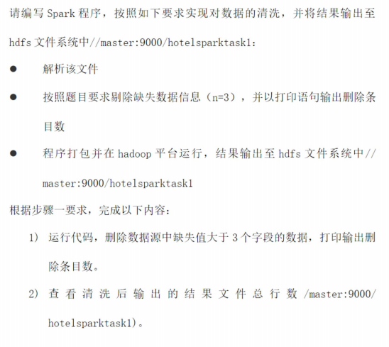

步骤2(spark)：

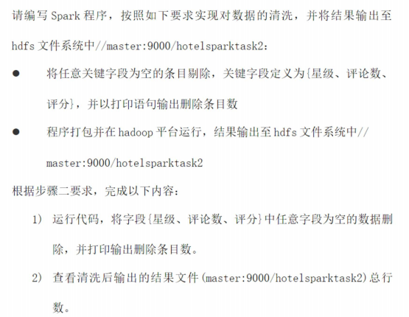

数据分析：

步骤1（MR）：

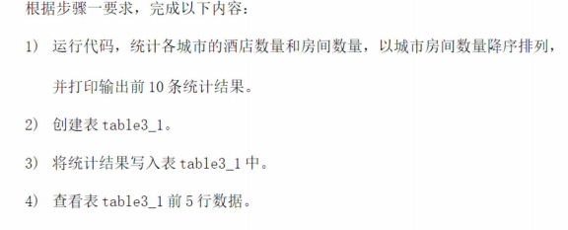

步骤2（MR）：

